Jueves
15
de Abril

Tercero de Primaria
Lengua Materna (clase bilingüe)

Para recrear la imaginación

Aprendizaje esperado: Conocer las expresiones reverenciales propias de su lengua al dirigirse a las autoridades o personas mayores.

Énfasis: Escribe textos con fines estéticos (para recrear la imaginación y estimular su creatividad a través del lenguaje).

¿Qué vamos a aprender?

Vamos a revisar textos con fines estéticos, es decir para recrear la imaginación y estimular la creatividad a través del lenguaje.

Jipe ko enebo ba weka oseli mapurega la suweriga meyega mochibo lige tachiri natabo osili newaga.

¿Qué hacemos?

Te comento que la lengua ralámuli es una lengua nativa que nuestros ancestros la han ido conservando, y que hasta ahora hemos ido inculcando en su uso y práctica, aunque me entristece un poco porque actualmente muchos grupos de nuestras comunidades, sobre todo los jóvenes han ido bajando la guardia en la práctica de esta cultura debido a que le están tomando menos importancia, es por eso que desde un tiempo acá estamos rescatando poco a poco la importancia de ser ralámuli desde nuestras aulas.

We a’la gepuga mochibo ba, ralamuli raichala we nateme ju, ye ralamuli ka bacha ocherili niliba, alikieri rame rijimala we nataga repu ye raichala lige suwabaga ralamuli jena gawichi biteme, ne ka isinimi seweka eyena, weka tabiri nataga nali temali ma tabilé naki ralamuli ra’ichala lige tabile napawí mapu omawali nirú, chu rega olabo mapurega suwabaga ralamuli tabile wekama ye ralamuli raichala, jipe ko alue ralamuli ma tabile raichanele ma tabile nateme kará ye raichala. alikieri che sine, we nataga mochi suwabaga benirime kuchi beniria ye raichala mapurega che sinemi tabile wekama

Además, les comento que las costumbres que celebramos los tarahumaras son muy diversas, pues una de las más importantes que consideramos es el agradecer a Dios sobre las cosas que tenemos y lo hacemos a través de fiestas tradicionales y culturales; tales como el yumare, una fiesta en la que celebramos para agradecer la cosecha de maíz, así mismo para realizar la quema de cabello a los niños más pequeños de la familia, ésta la tiene que realizar un curandero el cual realiza una serie de acciones que solamente él conoce.

Lige ko, ne tetima chu rega olalime ju omawali ralamuli ko, rame ko weka omawali olame ju a be nateme, mapurega a la suweriga enama onoruame yuga, mapurega la nataga enama alue suwabaga ralamuli.

Yumari olalime mapurega la suweriga ocherima alue sunù abiyena che jare ajagame jena gawichi nirume, lige abiena omawali newalime ju mapu ona kuchi la ocheroma alena bitichi, moola rajelime ju. alue owiruame bayelimu ju mapu la olama ye nochali. pe ye owiruame a be la machime ju we nataga sayeka.

Observa el siguiente video.

- Video 68 voces. El origen de los Rarámuri y los Chabochi.
https://youtu.be/dBjGSRl6DLw

Desde la visión ralámuli el Sol haya creado a la humanidad, haya hecho más fuerte a la mujer y que el señor de la oscuridad haya creado una figura de ceniza de la cual surgió el hombre blanco o chabochi.

Es otra forma de ver y entender la creación de las personas y la forma en que está expresada esta historia nos remite a un texto estético.

Un texto estético es un tipo de texto que busca sorprender al lector con su forma de expresarse y su contenido. La literatura y las canciones son algunos tipos de textos estéticos.

Bile oseli we a la anime ju mapu rega che jare ralamuli enema chu rega raichaliame ju alena oselichi, alue oseli lige wikarala siunati ju ba, alue oseli raicha weka tabiri ya´a nirugame lige wikarala anime chu rega al suwetiri nataga enarume ralamuli we rasalaga.

Un texto estético expresa una manifestación de la actividad humana de la cual el autor expresa una visión personal por medio de recursos lingüísticos.

Bile oseli ani churega nochame ju alue ralamuli, chu rega maye weka natali. lige osame alena oselichi.

El texto literario o estético tiene las siguientes características:

Alue oseli rega osiame ju:

- Originalidad: El lenguaje literario es un acto de creación consciente de un emisor con voluntad de originalidad. El lenguaje literario debe ser inédito, es decir siempre original.

- Alue oseli bone natali ju, tabile niru jare oseli mapu rega osale bile ralamuli.

- Voluntad artística: Se usa el lenguaje con una voluntad artística, es decir, intentando crear una obra de arte con una finalidad estética.

- Bone nataga newame ju bile tabiri mapurega bile tobe, sekoli, betoli. semati neraga.

- Especial intención comunicativa: Este lenguaje no tiene una finalidad práctica, sino estética.

- Ye raichali ani chu rega olalime ju tabile suwetiri ju.

- Mundo propio: El mensaje crea sus propios mundos de ficción cuyos referentes no han de corresponder necesariamente con la realidad exterior. El lector no conoce el contexto hasta que lee.

- Ye oseli raicha mapurega nile yabe ko, chu rega ocherili alue baokochi, chu rega machinale alue oko, lige ruwi chu rega nile alue ajagame ya´a ko.

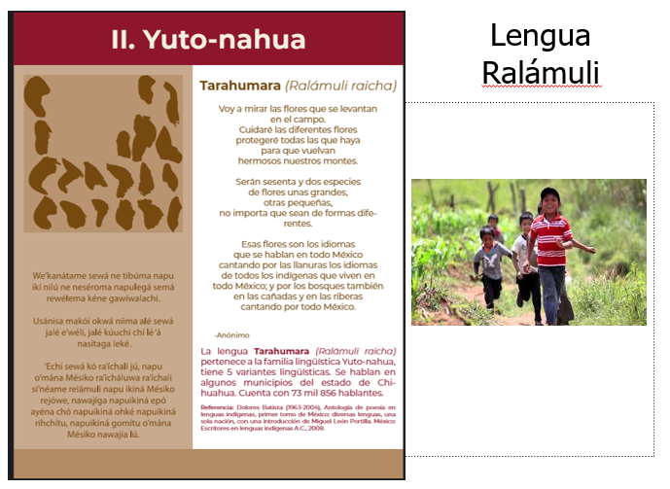

Ahora observa un poema que está escrito en forma bilingüe, en español y en ralámuli, en una de las variantes de esta lengua.

El poema dice así:

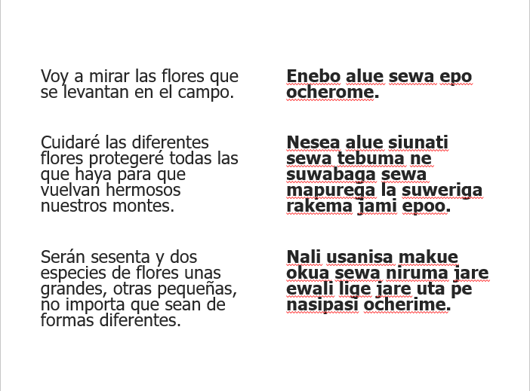

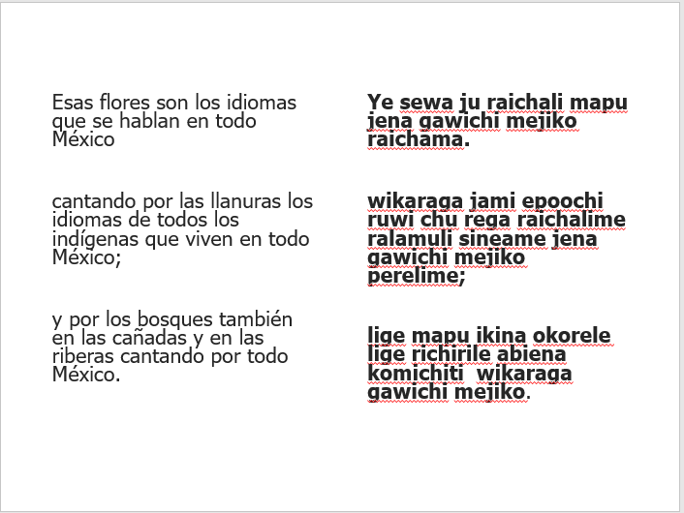

En las clases de lengua materna clase bilingüe has leído varios poemas escritos en diferentes lenguas. Ahora te mostraré otros poemas escritos en yaqui, en cora que son lenguas que pertenecen a la misma familia lingüística a la que pertenece el ralámuli: la yuto-nahua.

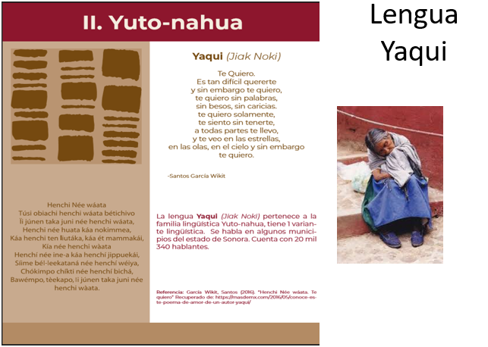

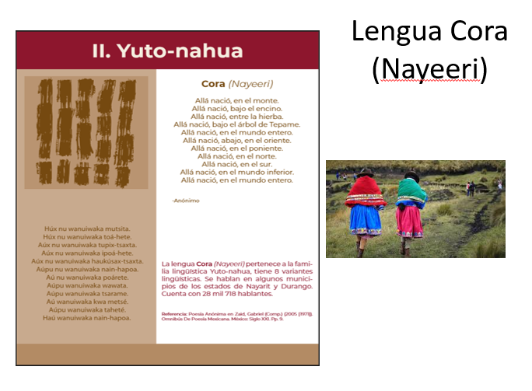

Como mencionamos hace unos minutos, la literatura y las canciones son algunos tipos de textos estéticos.

Sin embargo, cabe mencionar que estos textos no han sido plasmados de forma escrita, aún no existen libros en donde se puedan leer. Lo que se ha realizado es que dentro de las clases en lengua escrita se llevan a cabo estas actividades para ir escribiendo lo que los antepasados han ido contando, por ejemplo, canciones, cuentos, leyendas y poemas que han pasado de una generación a otra.

Esta es la diferencia con las demás lenguas que existen y tienen desde hace muchos años una forma escrita.

Actualmente se está buscando que las lenguas indígenas lleguen a tener escritura y se plasme en ello la importancia de la escritura y la oralidad.

Ahora te invito a escuchar un ejemplo de literatura de otros grupos indígenas.

- Video 68 Voces. Cuando muere una lengua. Náhuatl (Quema polihui se tajtol camanali).
http://youtu.be/2dwQnMEIJ8E

Según los expertos lingüistas existen cuatro lenguas aisladas esto significa que no se ha encontrado alguna otra lengua con la que estén relacionadas lingüística y genéticamente.

Estas lenguas son: el Seri que se habla en el estado de Sonora, el Purépecha en Michoacán, el Chontal de Oaxaca y el Huave, también hablado en Oaxaca.

Un dato curioso es que los grupos étnicos que hablan estos idiomas aislados se localizan en la vertiente occidental de la República Mexicana, siendo dos de ellos pueblos íntimamente relacionados con el mar. Los únicos dos grupos étnicos de México con profunda cultura marítima son los seris y los huaves.

En México los pueblos indígenas escuchan música, cantan y bailan en las fiestas de su comunidad durante el inicio y al final de la siembra, también cuando escuchan a las mamás arrullar a sus niños pequeños o cuando se refieren a la naturaleza que los cobija como el bosque, el río, o la lluvia.

Las niñas y los niños como tú aprenden poemas, cantos, canciones y algunos, música porque son parte de su cultura y de su vivir, pero también conocen y aprenden cosas nuevas que a veces incorporan a su lengua y cultura, así como juegan, van encontrando sus gustos e intereses.

Hoy observaste y escuchaste un poema escrito en español y en dos variantes del ralámuli. Como podrán concluir las lenguas indígenas están pasando de la oralidad a la escritura, a la escritura de las diferentes variantes. Veamos la siguiente lámina que lo demuestra.

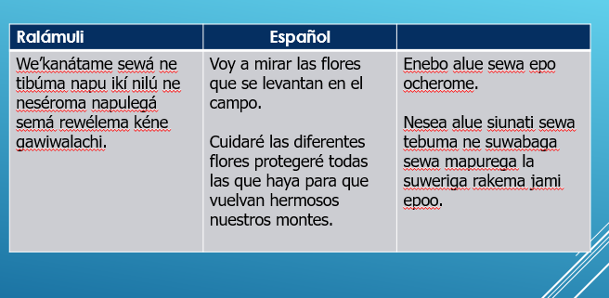

Con este comentario, hemos llegado al final de la clase niñas y niños. Hemos revisado textos con fines estéticos, es decir para recrear la imaginación y estimular la creatividad a través del lenguaje.

¡Fue un gusto estar con ustedes!
Chiliereba we ganaliga asa ne echi yuga nochaga.

¡Nos vemos en una siguiente clase!
Che sine mi napawika nochabo ba.

¡Hasta la próxima!
Riosiba

Si te es posible consulta otros libros y comenta el tema de hoy con tu familia. Si tienes la fortuna de hablar una lengua indígena aprovecha también este momento para practicarla y platica con tu familia en tu lengua materna.

¡Buen trabajo!

Gracias por tu esfuerzo.

